Pedido de Providência n°. ________/2014

Ao Exmo. Sr.
VER. FERNANDO ROSA VALLE
Presidente da Câmara Municipal de Vereadores
CANELA - RS

Senhor Presidente.
O Vereador que este subscreve, no uso de suas atribuições legais e regimentais, solicita que após, aprovado em plenário, seja encaminhado ao Senhor Prefeito Municipal o pedido de providências nos termos a seguir:

Para que seja feito a troca das lâmpadas queimadas no Beco ao lado do campo do Tricolor na rua Adalberto Wortmann, no bairro São Lucas.

Justificativa
A falta de iluminação no local facilita o acumulo de pessoas à noite. Tal medida tem por objetivo trazer mais segurança à comunidade e aos moradores do local.
Canela, 18 de setembro de 2014.

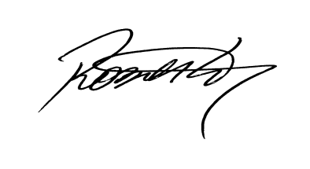
Roberto Grulke
Vereador PMDB

